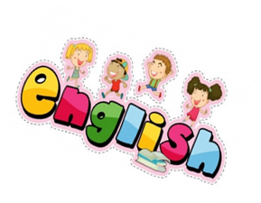
EVALUACIÓN FORMATIVA

SEMANA 20 DEL 10 AL 14 DE AGOSTO AÑO 2020

ASIGNATURA /CURSO | Inglés – 2° básico
NOMBRE DEL PROFESOR/A | Pía Cáceres
CONTENIDO | Book presentation  School supplies
HABILIDADES | Completar textos y expresión escrita de frases, oraciones, invitaciones, emails y diálogos, de acuerdo a un modelo y con apoyo visual, y de vocabulario en torno a temas conocidos o de otras asignaturas.
OBJETIVO DE APRENDIZAJE DE LA UNIDAD 1 (TEXTUAL) | Escribir (por ejemplo: copiar o completar) palabras y oraciones simples de acuerdo a un modelo, acerca de temas conocidos o de otras asignaturas. (OA 13)
OBJETIVO DE CLASE | Evaluar aprendizajes de los indicadores desarrollados en clase de semana 15-18-19.
INDICADORES DE EVALUACIÓN | - Relacionan imagen con contenido de texto.
ACTIVIDAD(ES) Y RECURSOS PEDAGÓGICOS | ACTIVIDADES:  - Desarrollo de evaluación formativa de inglés, de acuerdo a las actividades realizadas en semana 15-18 y 19.  - De no tener acceso a la evaluación en línea, puedes enviar las respuestas a docente vía correo electrónico a docente o vía WhatsApp.  RECURSOS:  - Evaluación digital, mediante drive  - Evaluación en formato pdf  - Cuaderno  - Lápiz  - Tablet- computador-celular  - Presentación power point
EVALUACIÓN FORMATIVA | Se evaluará a través de evaluación en línea mediante drive.
ESTE MÓDULO DEBE SER ENVIADO AL SIGUIENTE CORREO ELECTRÓNICO | pia.caceres@colegio-jeanpiaget.cl  Se sugiere sacar una foto de la guía y enviarla con el nombre del estudiante y el curso al cual pertenece al correo anteriormente mencionado.  Fecha de entrega guía desarrollada: viernes 14 de agosto

